Menulis Formula pada Excel 2007

Apa itu formula?

Formula merupakan ekspresi matematika untuk melakukan operasi pada data lembar kerja. Anda dapat menggunakan Excel 2007 formula untuk melakukan operasi matematika, seperti penjumlahan dan perkalian, atau kita dapat membandingkan nilai pada lembar kerja, menggabungkan teks, mencari nilai statistic, dll.

Formula dapat mengacu pada cell-cell lain pada lembar kerja yang sama, cell-cell pada lembar lain dalam buku kerja yang sama, atau cell pada lembar dalam buku kerja lainnya. Selain itu jika anda mengubah data dalam spreadsheet anda, excel akan secara otomatis menghitung ulang jawaban tanpa anda harus memasukkan kembali formula.

Sebuah format formula dasar harus dimulai dengan tanda sama dengan (=) diikuti oleh satu atau lebih Operan, dipisahkan oleh satu atau lebih Operator. Operan bisa angka, teks, cell cell, range, atau nama fungsi. Operator adalah symbol yang digunakan untuk mewakili operasi aritmatika dan perbandingan yang anda terapkan pada Operan.

Bagaimana menulis formula?

Sebagai contoh sederhana, kita akan mencari hasil perkalian antara cell A1 dan B1, hasilnya ditampilkan pada cell C1.

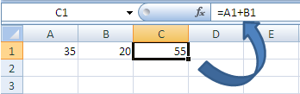

- Isi cell A1 dan B1 dengan sembarang angka, kemudian klik pada cell C1.
- Tuliskan =A1*B1 pada cell C1. Untuk menuliskan alamat cell seperti A1 atau B1 pada formula, anda bisa mengetikkan manual atau dengan mengklik cell A1 atau B2 itu sendiri.
- Tekan enter bila anda sudah selesai menulis formula. Maka pada cell C1 akan muncul hasil perkalian antara cell A1 dan B1.

Selain perkalian kita bisa menggunakan operator matematika lain seperti keterangan table diatas.

Bagaimana jika kita salah memasukkan formula?

Bila kita melakukan kesalahan dalam memasukkan formula, pada cell di mana kita menuliskan formula akan muncul pesan kesalahan seperti :

####### | lebar cell tidak sesuai dengan lebar data pada cell (kita hanya perlu melebarkan kolom).
#DIV/0! | mencoba operasi pembagian dengan nol yang tidak didefinisikan.
#NAME? | menggunakan nama cell yang tidak didefinisikan atau salah penulisan.
#VALUE! | mencoba memanipulasi sesuatu secara aritmatika yang bukan sebuah angka.
#NUM! | melakukan beberapa operasi matematika yang tidak mungkin, seperti menghitung akar bilangan negative.
#N/A | perbandingan data tidak sama jenisnya

Apa itu Range?

Yang dimaksud dengan Range pada excel yaitu kumpulan dari beberapa cell. Untuk lebih jelasnya perhatikan gambar berikut :
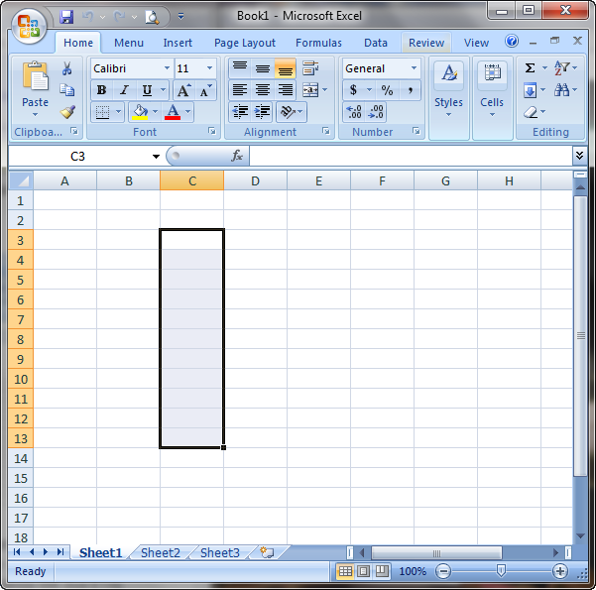

Perhatikan bahwa Cell C3 sampai dengan Cell C13 telah diarsir secara bersamaan. Kumpulan Cell tersebut disebut Range dan penulisan range pada gambar di atas untuk aplikasi rumus dalam lembar kerja ditulis dengan C3:C13 (C3 tanda titik dua C13).
Jadi, dalam range C3:C13, cell-cell nya adalah C3, C4, C5, C6, C7, C8, C9, C10, C11, C12, C13. Apabila sudah mengetahui apa yang dimaksud dengan cell dan range, maka untuk selanjutnya akan dijelaskan mengenai cara memasukkan data secara otomatis pada Excel.

PERBEDAAN ALAMAT SEL RELATIF, ABSOLUT DAN SEMI ABSOLUT

Dalam penggunaan aplikasi Microsoft Excel pasti tidak lepas dari yang namanya menyalin rumus, nah dalam proses inilah alamat sel yang digunakan sangat berpengaruh apakah sel yang dicopy berisi alamat sel relatif, absolut atau semi absolut.
Sebelum melanjutkan pembahasan tentang perbedaan alamat sel relatif, absolut dan semi absolut, kita akan terlebih dahulu belajar cara menyalin rumus di Excel, untuk mengcopy rumus/teks di Excel ada 2 cara:
- Dengan memilih sel yang ingin di copy, kemudian klik tombol copy atau bisa juga dengan menekan tombol Ctrl+C, kemudian klik pada sel yang ingin diletakkan hasil copyannya dan klik tombol Paste atau menekan tombol Ctrl+V.
- Dengan melakukan drag and drop ke bawah atau ke samping pada sel, caranya arahkan cursor pada pojok bawah kanan di sel yang ingin di copy sampai muncul tanda + kemudian klik dan tahan, kemudian tarik ke bawah untuk mengcopy ke sel (baris) yang ada di bawahnya atau tarik ke samping untuk menyalin data ke sel (kolom) yang ada di sampingnya.
Ketika yang di salin atau copy adalah sel yang berisi rumus atau formula, maka sel hasil copyannya tergantung dari apakah sel yang di salin merupakan sel relatif, sel absolut ataupun sel semi absolut. Berikut perbedaan antara sel relatif, sel absolut dan sel semi absolut.
- Alamat Sel Relatif
Alamat sel relatif bergantung pada sel tujuan, sehingga hasil copy rumus atau formula ikut berpengaruh. Misal di sel C1 dimasukkan rumus =A1*B1 kemudian rumus di pada sel C1 di copy ke sel C2, maka pada C2 rumusannya akan berubah menjadi =A2*B2 dan jika sel C1 di copy ke D1, maka pada sel D1 rumusnya berubah menjadi =B1*C1. rumusnya jadi berubah-berubah sesuai dengan sel tujuan.
- Alamat Sel Absolut
Alamat sel absolut adalah alamat sel yang tetap alias absolut, apabila sel yang berisi rumus tersebut di copy ke sel yang lain, maka rumus tersebut tidak berubah. Ciri-ciri dari sel absolut adalah adanya tanda dolar ($) di depan kolom dan baris seperti $A$1.
Misal di sel C1 di masukkan rumus =$A$1*$B$1 kemudian rumus tersebut di salin ke sel C2 dan D1 maka rumus yang tampil pada sel C2 dan D1 tetap =$A$1*$B$1 bukan berubah menjadi =$A$2*$B$2 atau =$B$1*$C$1.
Alamat Sel Absolut, sering juga disebut alamat Absolut mutlak. Pada alamat absolut mutlak, penguncian akan dilakukan pada kolom dan baris sekaligus.
Contoh lain : Pada sel A6, kita isikan rumus “ =A1 * $C$4 “. Jika rumus itu kita kopikan ke sel B6 , maka rumusnya akan menjadi “ =B1 * $C$4 “. Terlihat bahwa alamat C4 akan tetap. C4 disebut alamat absolut mutlak.
- Alamat Sel Semi Absolut.
Alamat sel semi absolut atau bisa juga di sebut semi relatif adalah alamat sel yang dibuat absolut pada kolomnya saja ($A1) atau pada barisnya saja (A$1).
Jadi, jika absolut kolom misalnya ketika rumus di salin maka kolomnya akan tetap, sedangkan barisnya akan menyesuaikan dimana sel tersebut disalin. Sebaliknya jika absolut pada barisnya maka ketika rumus di salin maka barisnya akan tetap dan kolomnya akan berubah sesuai sel dimana rumus tersebut di salin.
Contoh :
- Sel Semi Absolut pada Kolom
$C9 : Penguncian kolom C, dengan cara ini ketika cell dicopy ke kanan, alamat cell akan tetap dibaca sebagai $C9 bukan D9, namun ketika dicopy kebawah, alamat cell akan berubah menjadi $C10.

- Sel Semi Absolut pada Baris
A$9 : Penguncian baris 9, dengan cara ini ketika cell dicopy ke bawah, alamat cell akan tetap dibaca sebagai A$9 bukan A10, namun ketika dicopy ke kanan, alamat cell akan berubah menjadi B$9.
CONTOH :
INGAT!
Untuk membuat sel menjadi absolut bisa dengan cara menekan tombol F4, atau bisa juga dengan memasukkan tanda dolar ($) secara manual.

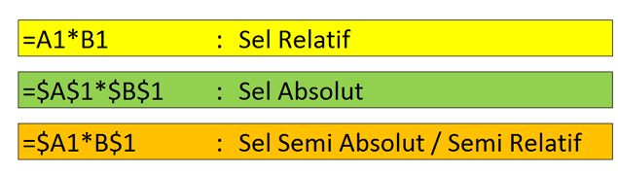

SOURCE :
https://blog.belajarexcel.org/excel-pemula/perbedaan-alamat-sel-relatif-absolut-dan-semi-absolut/

CATATAN :
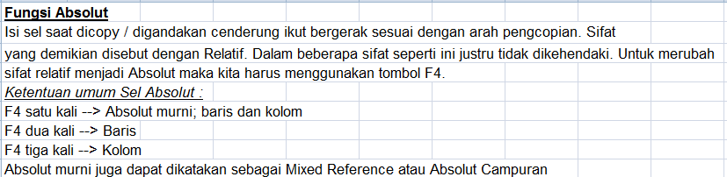

LATIHAN (Tuliskan formulanya di handout ini):
SUB BAB : ALAMAT CELL
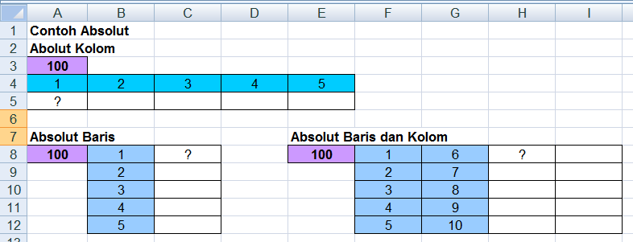

Tuliskan Formulanya :

SUB BAB : FUNGSI TEKS / FORMAT KARAKTER
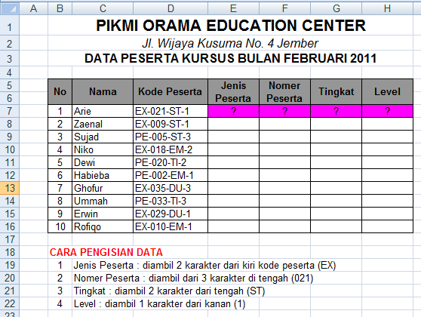

Tuliskan Formulanya :

SUB BAB : FUNGSI IF
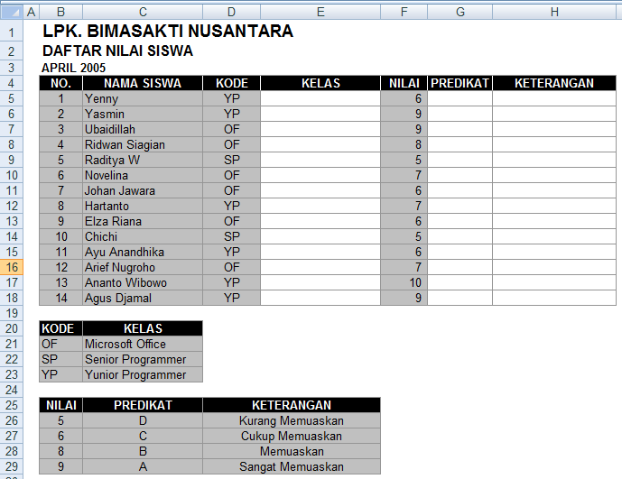

Tuliskan Formulanya :

MAIL MERGE

(SURAT MASSAL)

Mail merge membantu kita untuk membuat sebuah dokumen (misalnya surat) yang isinya sama untuk penerima yang berbeda secara cepat dan mudah. Fitur ini sangat membantu terutama bila penerimanya sangat banyak.
Mail merge juga dapat digunakan untuk membuat sertifikat, label, dan amplop.

Ada 2 dokumen yang digunakan dalam membuat mail merge, yaitu:
- Dokumen Master, dokumen utama yang isinya sama untuk semua penerima.
- Data Source, yaitu dokumen yang isinya khusus untuk masing-masing penerima, misalnya nama dan alamat penerima.
Data source dapat berupa data di Excel, Access, Contact pada Outlook dan sebagainya.

Pada tutorial ini, data source menggunakan Excel, karena cara ini lebih cepat.
Selain itu:
- Lebih mudah mengontrol dan menambah data baru.
- Lebih mudah membaca data yang ditampilkan di lembar kerja Excel terutama bila kita ingin memperbaiki kekeliruan seperti salah pengejaan dan sebagainya.
- Juga mempermudah menyalin data source pada dokumen Excel ke lembar kerja yang lain.
Misalnya dalam membuat sertifikat pelatihan yang pesertanya lebih kurang sama, maka akan lebih mudah memilih nama pada lembar kerja tersebut dan menyalinnya ke dokumen (data source) baru.

Langkah-langkah membuat mail merge adalah sebagai berikut:

Tahap I : Membuat Data Source

Buat data source Nama dan Alamat di Excel seperti contoh di bawah ini dan simpan dengan nama
Data Surat.
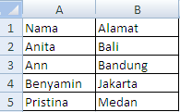

Tahap II : Membuat Dokumen Master
Buat dokumen master surat di Word seperti contoh di bawah ini dan simpan dengan nama Master Surat.

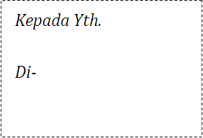
Beri jarak untuk menaruh nama dan alamat.
Dokumen ini jangan ditutup karena akan kita lanjutkan ke langkah berikutnya.

Tahap III : Menggabungkan Data Source dengan Dokumen Master

- Pada Mailings tab, grup Start Mail Merge, klik Start Mail Merge.
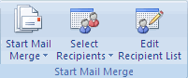 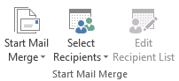
- Selanjutnya kita akan memilih data source.
- Pada Mailings tab, grup Start Mail Merge, klik Select Recipients.
- Pilih Use Existing List, dan cari lokasi dokumen (Data Surat) pada kotak dialog Select Data Source. Kemudian klik Open untuk menampilkan kotak dialog Select Table.
- Pada kotak dialog Select Table, klik lembar kerja yang berisi sumber data dan pastikan kotak First row of data contains column headers dicentang. Kemudian klik OK.
- Sekarang kita akan menempatkan data pada masing-masing tempatnya.
- Taruh di kursor di bawah tulisan Kepada Yth., kemudian pada Mailings tab, grup Write & Insert Fields, klik Insert Merge Field dan pilih Nama.
- Lakukan juga hal yang sama pada Alamat dan sekarang tampilan dokumen akan seperti contoh di bawah ini.
Data ditampilkan dalam tanda kurung siku dua <<data field>>.
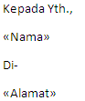

Tips:
  - Bila hanya data tertentu saja yang ingin dipilih, lakukan cara berikut:
    - Pada Mailings tab, grup Start Mail Merge, klik Edit Recipient List.
    - Di kotak dialog Mail Merge Recipients, kosongkan kotak pada daftar seperti contoh di bawah ini.
  - Bila ada penambahan data baru di Excel, klik nama dokumen pada Data Source dan klik tombol Refresh. Data yang baru akan ditampilkan di daftar.
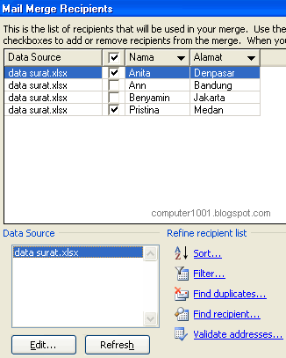
- Untuk melihat hasil penggabungan, klik tombol Preview Results.
Surat akan ditampilkan per data. Klik tanda panah untuk berpindah antar data.
Jika masih ada yang ingin diubah, klik lagi tombol Preview Results dan lakukan perubahan yang diinginkan.
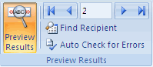 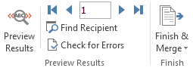
Tahap IV : Menyimpan dan Mencetak Mail Merge
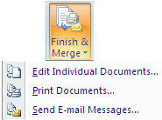
Pada tahap ini, klik tombol Finish & Merge dan pilih:
- Print Documents, untuk mencetak surat. Ada 3 pilihan:
  - All untuk mencetak semua surat.
  - Current record untuk mencetak surat pada halaman yang aktif.
  - Isi nomor urut data pada kotak From dan To, untuk mencetak surat yang dipilih saja.
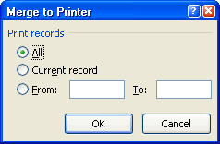
- Edit Individual Documents, untuk menyimpan hasil penggabungan ke dokumen baru.
Pilihan sama dengan di atas (All, Current record dan nomor urut tertentu).
Pada dokumen baru, setiap surat akan ditampilkan per halaman. Jangan lupa menyimpan dokumen baru tersebut.

SOURCE : http://www.computer1001.com/2008/10/cara-membuat-mail-merge-di-word-2007.html

LATIHAN :
- Buatlah folder di Local Disk D dengan nama KELAS_NOMORKELOMPOK !
- Buatlah DATA SOURCE berikut ini pada Microsoft Excel, simpan di Local Disk D folder kalian, dengan nama DATA SURAT!
NO | NO SURAT | NAMA | ALAMAT
1 | 321/MC/KL/2016 | Rianti, M.Pd. | Jl. Nangka
2 | 322/MC/KL/2016 | Salsabiela, M.Eng. | Jl.Rajawali
3 | 323/MC/KL/2016 | Hirohito, Ph.D. | Jl.Waseda
- Selanjutnya, Buatlah SURAT berikut ini pada Microsoft Word, simpan di Local Disk D folder kalian, dengan nama SURAT! Selanjutnya, gabungkan menggunakan Mail Merge!
PT. CREATIVA DIGITAL
Jl. Oxford 75, Yogyakarta

Yogyakarta, 15 Maret 2017
No : ...............................
Lamp. : -
Hal : Undangan

Kepada
Yth. Bapak/Ibu/Sdr./i. .................................
Di .........................

Dengan hormat,
Sehubungan akan diadakannya pengalihan Manajemen Perusahaan, dengan ini kami mengharap kehadiran Bapak/Ibu/Sdr./i. Pada :
Hari : Senin, 27 Maret 2017
Waktu : 09.00 WIB
Tempat : Ruang Meeting Alpha
Keperluan : Koordinasi
Mengingat pentingnya acara tetrsebut, dimohon semua Kepala Bagian dapat menghadirinya. Atas perhatian Bapak/Ibu/Sdr./i., kami ucapkan terima kasih.

Hormat kami,

Fatimah Az-Zahra, M.Sc.
Manajer

LATIHAN SOAL “MICROSOFT EXCEL”

(NB : Dikerjakan dengan tulisan yang jelas dan rapi, serta tanpa coretan )

- Bagian Microsoft Excel yang menunjukkan nama file adalah ....
- Perintah untuk menghapus sheet adalah ....
- Perintah untuk menambahkan sheet adalah ....
- Istilah untuk membuat penomoran / urutan otomatis adalah ....
- Istilah perintah format perataan isi cell adalah ....
- Nama icon untuk format teks rata kanan adalah ....
- Tombol keyboard untuk pindah ke awal kolom adalah ....
- Istilah satu file Microsoft Excel adalah ....
- Istilah lain dari “sheet” pada file Microsoft Excel adalah ....
- Perintah untuk meletakkan hasil copy/cut adalah ....
- Untuk membuka file yang telah tersimpan digunakan icon ....
- Tombol keyboard (Shortcut) untuk perintah memindahkan isi cell adalah ....
- Fungsi scroll bar vertikal adalah ....
- Perintah untuk memberi bingkai pada tabel yaitu ....
- Fungsi Title bar adalah ....
- Fungsi Name Box adalah ....
- Fungsi Formula bar adalah ....
- Perintah untuk memberi password adalah ....
- Nama cell yang berada pada kolom NN dan baris 15 adalah ....
- Range yang membentuk tabel berikut adalah ....
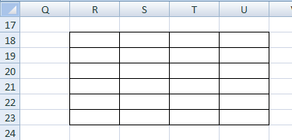
- Format Mata Uang menggunakan perintah ....
- Format satuan menggunakan perintah ....
- Dalam penulisan formula, selalu diawali dengan tanda ....
- Fungsi SUM berfungsi untuk ....
- Fungsi MAX berfungsi untuk ....
- Fungsi MIN berfungsi untuk ....
- Fungsi COUNT berfungsi untuk ....
- Fungsi untuk mencari rata-rata adalah ....
- Fungsi untuk menghasilkan suatu nilai akar kwadrat dari suatu bilangan adalah ....
- Fungsi untuk mengambil karakter pada bagian sebelah kiri dari suatu teks adalah ....
- Fungsi MID berfungsi untuk ....
- Fungsi RIGHT berfungsi untuk ....
- Bila ada formula sebagai berikut : =LEFT(A10,4), berarti formula tersebut untuk mencari karakter yang berada pada cell ....
- Bila ada formula sebagai berikut : =RIGHT(B1,5), berarti karakter yang akan diambil bagian sebelah kanan berjumlah ...... karakter.
- Kata PEMANDANGAN berada pada cell C2, maka formula untuk mengambil 6 karakter bagian sebelah kiri, yakni ....
- Kata CENTRAL berada pada cell AA10, terdapat formula =MID(AA10,3,4), maka karakter yang diambil adalah ....
- 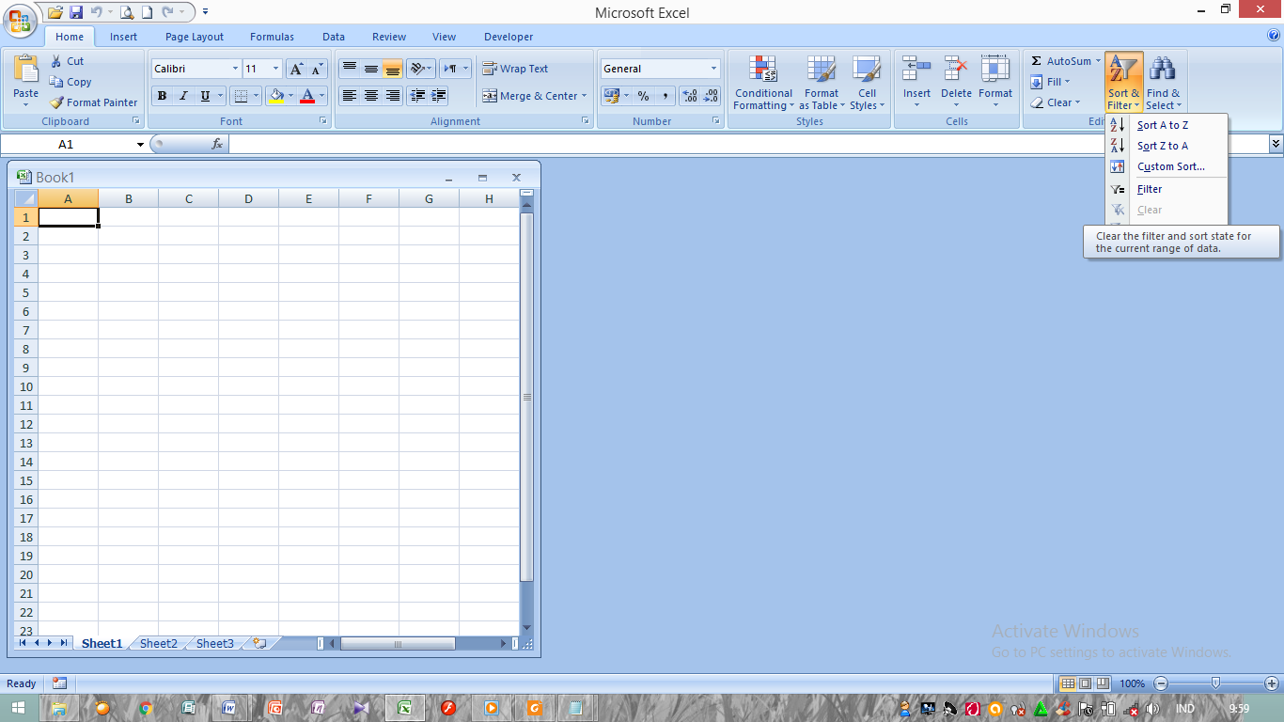 Icon di samping berfungsi untuk ....
- Perintah untuk mengurutkan data disebut ....
- Icon di samping berfungsi untuk ....
- Perintah untuk menyaring data disebut ....
- Sel Relatif adalah ....
- Sel $Z$1, merupakan sel ....
- Sel Absolut adalah ....
- Sel Z$1 merupakan sel .....
- Sel Semi Absolut adalah ....
- Sel $Z1 merupakan sel ....
- Untuk membuat sel menjadi absolut, menggunakan ....
- Tuliskan formula pada kolom TOTAL (No. 1-5).
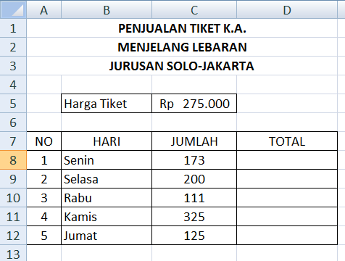
- Tuliskan formula IF, dengan deklarasi jika A1 sama dengan P, maka yang akan disebutkan PRIA, jika tidak, maka WANITA.
Jawab : ..................................................
- Pada Microsoft Excel, Operator Matematika untuk perkalian adalah ....
- Jika kita akan menghitung 5x7 pada sebuah cell, maka formulanya adalah ....
- Pada Microsoft Excel, Operator Matematika untuk pembagian adalah ....
- Jika kita akan menghitung 100:10 pada sebuah cell, maka formulanya adalah ....
- Pada Microsoft Excel, Operator Matematika untuk perpangkatan adalah ....
- Jika kita akan menghitung 5⁷ pada sebuah cell, maka formulanya adalah ....
- Tuliskan formula IF, dengan deklarasi jika nilai pada F2 lebih besar dari 75, maka yang akan disebutkan LULUS KKM, jika kurang dari 75, maka BELUM LULUS KKM.
Jawab : ..................................................
- Manfaat menggunakan Grafik adalah ....
- Langkah-langkah umum dalam pembuatan Grafik yakni ..........................................................................
- Sebutkan jenis-jenis Grafik berikut ini!
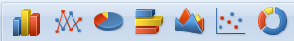
1 | 2 | 3 | 4 | 5 | 6 | 7
- Tuliskan formula pada kolom Jurusan, atas nama Nisa sampai Titis!
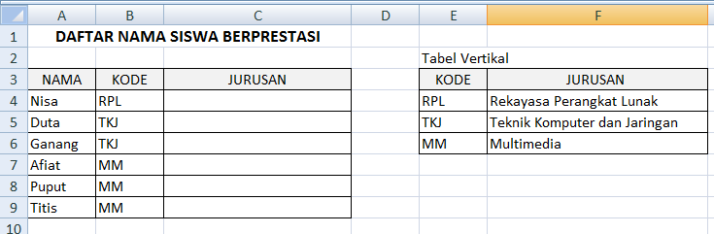
- Apa pengertian Fungsi berikut!
    - VLOOKUP : ......................................
    - HLOOKUP : ......................................
- Tuliskan formula pada kolom Jurusan, atas nama Nisa sampai Titis!
